

CROACIA EN BARCO- SUPERIOR
RUTA K245 / BARCO PRINCESS ALOHA
Visitas: Dubrovnik. Korçula, Pucisca, Split, Stari Grad. Hvar. Mljet. Dubrovnik

8 DÍAS / 7 NOCHES

EL PRECIO INCLUYE

- Crucero de 7 noches de Dubrovnik a Split y de vuelta a Dubrovnik
- Nave categoría superior en camarote con baño privado, aire acondicionado y TV LCD
- Desayuno buffet diario
- 6 almuerzos, todos con 3 platos y barra de ensaladas
- Cena de bienvenida y Cena del Capitán
- Dispensador de agua
- Frutas frescas de cortesía disponibles todos los días
- Gerente de crucero profesional en ingles en todo
- Ropa de cama y toallas limpias entre semana
- Manejo de equipaje
- Wi-Fi gratuito a bordo
- Visitas guiadas por la ciudad de Korčula, Split, Hvar y Dubrovnik

VALORES POR PERSONA EN EUR:

CRUCERO | CABINA | Fecha de viaje 2024 | Doble
Princess Aloha | Lower Deck Cabin | Mayo 12  Octubre 6, 13 | EUR 1.210 EUR1.029
Princess Aloha | Main Deck Cabin | Mayo 12  Octubre 6, 13 | EUR 1.430  EUR1.215

Suplemento cabina uso individual 60%

- Consulte otras fechas de viaje

*PRE VENTA: RESERVAS REALIZADAS HASTA EL 15 DE ENERO DE 2024 CON PAGO DEL 50% HASTA 31 DE ENERO DE 2024

Suplemento opcional
*Traslados compartidos* se confirmará por Kompas sólo si el cliente tiene un móvil activo en Croacia
*Toalla de playa adicional 7EU por persona bajo petición
*Entrada al Parque Nacional de Mljet: hasta 25 EUR por persona (dependiendo de la temporada) a pagar en la entrada.

EL PRECIO NO INCLUYE:
- Bebidas a bordo (excepto agua), extra comidas.
- Entradas no mencionadas en el programa
- Tasa portuaria + Tasa turística 60 EUR netos por persona (a pagar a bordo en efectivo)
DESCUENTOS:
- Descuento 3ª cama (adulto) - 30%
- Niño (0-11,99 años) compartiendo cabina con 1 adulto - 30%

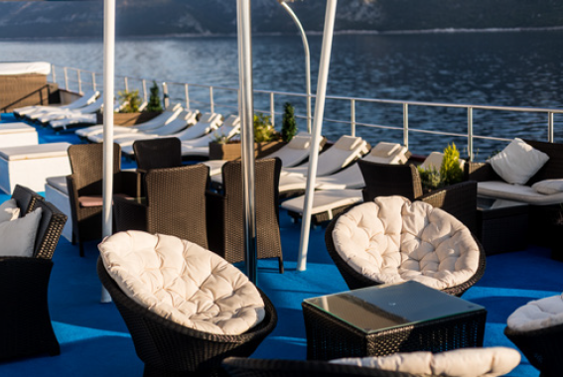
BARCO PRINCESS ALOHA
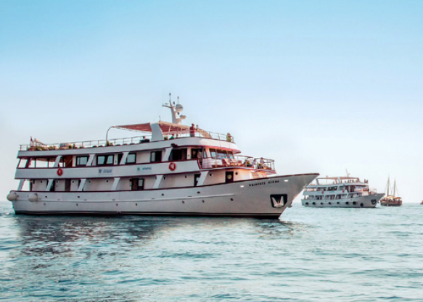
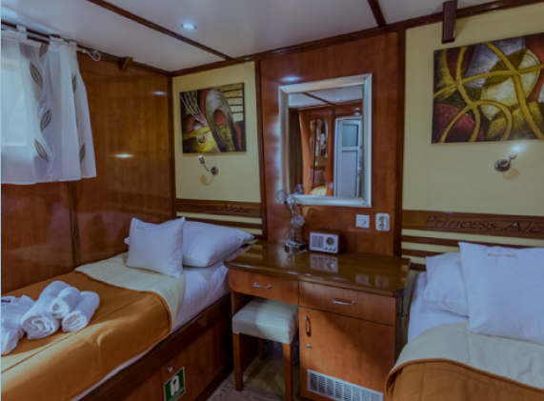

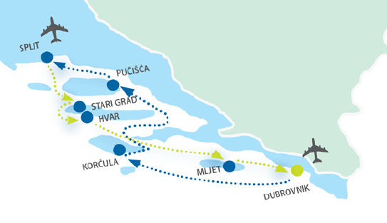
ITINERARIO

Día 1 LLEGADA A DUBROVNIK, domingo (WR, C)
Embarcamos en Dubrovnik a las 14:00h, acomodaos en vuestro camarote antes de asistir a un Recepción de bienvenida seguida de cena esta noche.

Día 2 DUBROVNIK – KORČULA, lunes (D, A)
Temprano en la mañana zarpamos hacia la isla de Korčula, con parada para nadar, si el clima lo permite, en una de las bahías vírgenes, tiempo para relajarse y almorzar a bordo. Continúe hacia Korčula, la ciudad medieval mejor conservada, que se cree el lugar de nacimiento del famoso explorador Marco Polo. Pasaremos la noche aquí.
Realice un recorrido a pie por Korčula que lo lleva a través de sus estrechos y empedrados Calles llenas de historia. La tarde es libre para explorar la ciudad por su cuenta.

Día 3 KORČULA – PUČIŠĆA, martes (D, A, CD)
Nuestro viaje continúa hacia Pučišća, situada en la isla de Brač, pueblo de la escultura de piedra, donde puedes visitar la increíble escuela de canteros (opcional). Almuerzo a bordo antes de llegar a Pučišća, disfrute de un baño en uno de Las hermosas calas y bahías de Brač, si el tiempo lo permite. Disfruta de la cena del Capitán a bordo y noche en Pučišća.

Día 4 PUČIŠĆA – SPLIT, miércoles (D, A)
Después del desayuno zarpamos hacia Split con una parada en el camino para nadar y relajarse, si el tiempo lo permite, con almuerzo a bordo. Por la tarde llegamos a Split para pasar la noche. Al llegar a Split, únase a una visita guiada por la ciudad, visite el paseo marítimo y el palacio del emperador romano Diocleciano. El centro histórico de la ciudad está catalogado como Patrimonio de la Humanidad por la UNESCO. Su noche es libre en Split.

Día 5 SPLIT –STARI GRAD- HVAR, jueves (D, A)
Por la mañana, navegamos hacia Stari Grad en la isla. de Hvar una de las ciudades más antiguas de Europa. El StariGrad Plain y el casco antiguo de Stari Grad han sido catalogados como Patrimonio de la Humanidad por la UNESCO desde 2008. Regreso a su barco para el almuerzo a bordo. y navegue hacia Hvar con un descanso para nadar. A su llegada a Hvar, visitará muchos lugares de interés histórico de la ciudad, como San Esteban Plaza y Catedral, el Arsenal con el teatro construyó en su primer piso, el primer teatro municipal de Europa. Sobre la ciudad se encuentra la impresionante fortaleza. Fortica ofrece magníficas vistas sobre la bahía
y las islas Pakleni. Su noche es libre en Hvar.

Día 6 HVAR – Parque Nacional MLJET, viernes (D, A)
Por la mañana, navegamos hacia Mljet. Croata “Isla más verde" con su hermoso, intacta naturaleza y su patrimonio cultural. llegamos al corazón del Parque Nacional Mljet que abarca cinco tipos de bosques, muchas especies de aves y dos lagos profundos. Si quieres visitar el Parque Nacional de Mljet, camina hasta la entrada donde puedes comprar el Boleto para caminar alrededor del Veliko Jezero (Gran Lago) y el Malo Jezero (Lago Pequeño) y subir al barco viaje a la isla de St. Mary. Pasar la noche en Mljet.

Día 7 MLJET – DUBROVNIK, sábado (D, A)
Por la mañana continuamos nuestra aventura por navegando de regreso a Dubrovnik con almuerzo a bordo comparada para nadar. Al llegar a Dubrovnik, usted disfrutará de una visita guiada por el centro histórico de Dubrovnik, pasee por Stradun, ambas calles
y una plaza, el lugar más famoso dentro de las murallas de la ciudad, la famosa ciudad inscrita como patrimonio de la UNESCO Sitio del Patrimonio Mundial, donde su guía le mostrará usted las vistas más interesantes de Dubrovnik. Después del recorrido por la ciudad, tiempo libre para explorar la ciudad, visitar Murallas de la ciudad, el monasterio franciscano con Europa segunda farmacia más antigua, el Palacio del Rector y la Catedral, o dar un paseo en barco a la isla de Lokrum o tome el teleférico hasta la cima del monte Srđ. Noche en Dubrovnik.

Día 8 SALIDA DE DUBROVNIK, Domingo (D)
Desembarque después del desayuno.

D-Desayuno, A-Almuerzo, C-Cena, WR-Recepción de Bienvenida, CD-Cena del capitán

Fin De Nuestros Servicios

NO INCLUYE:
- Pasaje aéreo en vuelo internacional y domésticos
- Early check-in y late check out.
- Todo lo mencionado como “opcional” y no especificado en incluye
- Asistencia de viaje ni seguro de cancelación.
- Bebidas, comidas y excursiones opcionales no mencionadas como incluidas en el itinerario.
- Propinas durante el viaje a pagar directo en destino (Guías, representantes, barco, maleteros, etc.)
- las bebidas que figuran en las cartas especiales, las bebidas durante las excursiones o los traslados - seguro de anulación / equipajes - excursiones opcionales: reserva y pago a bordo - traslados.

CONDICIONES GENERALES:

- Valores por pasajero en euros
- Salidas regulares con un mínimo de 2 personas.
- Traslados y visitas son en servicio compartido y/o regular
- Las cabinas son con cama matrimonial o camas twin queda solicitado, no garantizado.
- La acomodación en Triple será con la adición de una cama supletoria
- Tarifas sujetas al alza de combustible
- Programa sujeto a multas por concepto de anulación o modificación de servicios.
- Documentación de viajes es de responsabilidad de cada pasajero.
- Se exige el pasaporte con validez mínima de 06 meses a partir de la fecha del viaje.
- Obligación del Pasajero: tener su documentación al día pasaporte vigente de cada pasajero aun siendo niños menores los que viajan en el grupo familiar. Vacunas y salvo conducto según requiere el país de salida y de ingreso.
- La fecha de término de la tarifa corresponde a la fecha de término del viaje.
- Servicios terrestres sujetos a cargos por anulación los cuales se informarán al confirmar la reserva.
- Programa sujeto a Fee de anulación de 10% + iva del total de la reserva por conceptos de gastos de administración y operaciones.
POLITICAS DE CANCELACIÓN

Las cancelaciones deben ser notificadas a KOMPAS por escrito. Se aplican tarifas de cancelación por persona
como sigue:
Número de días antes de la salida Tarifa de cancelación
+ 30 días antes del comienzo del servicio- Depósito total
(en caso de cruceros)

